Муниципальное бюджетное учреждение дополнительного образования
Утверждаю:
____________ Волохова Л.Л.
директор ДДТ
1 октября 2008 года

"Дом детского творчества "
Муниципального образования Пригородного района РСО-Алания

Фестиваль «Молодость Осетии»

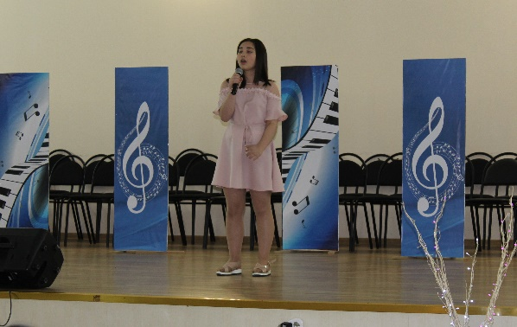
13 ноября в Пригородном районе прошел муниципальный этап Республиканского Фестиваля «Молодость Осетии», который проходит с целью поддержки одаренной, талантливой молодежи, а также представления возможности войти в состав сборной Республики Северная Осетия- Алания на Восемнадцатые молодежные Дельфийский игры России.
Конкурсная программа отборочного тура состояла из следующих номинаций: (Фортепиано, скрипка, баян/аккордеон, Осетинская гармошка, театр, художественное чтение, академическое пение, народное пение, эстрадное пение, авторская песня, рэп, народный танец, современный танец, брейк-данс, изобразительное искусство)
В номинации эстрадное пение приняли участие два творческих коллектива ДДТ. Из т.о «Вдохновение» педагог Габуева С.В выступили: Тедеева Изаура исполнила песню «Вера», Багаева Милена «Я вернусь», Гиголаева Арина «Diamonds» и Тараева Лиана «Лети перышко».
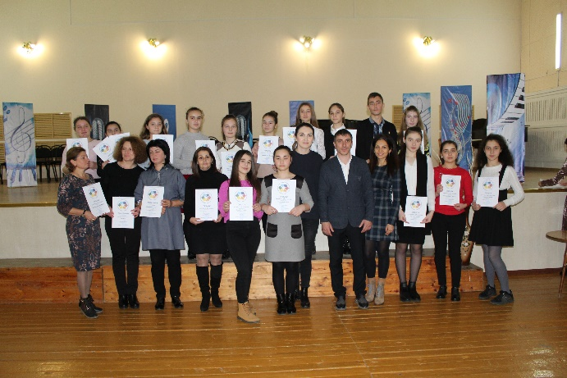
Из т.о «Веселинки» педагог Жрувлева Г.Н выступили: Халюкова Анастасия «С добрым утром люди», Маринина Надежда «Я пою», Савлаева Раиса «Я искала тебя».
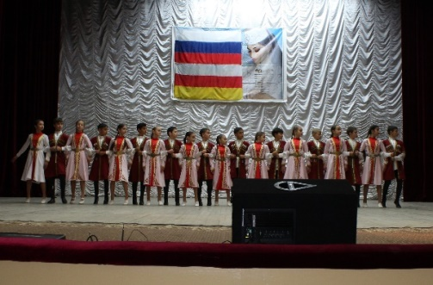
А 14 ноября в ДК прошла конкурсная программа в номинации Народный танец где выступило т.о «Ритмы Кавказа» педагоги Джиоева С.З. и Бестаева З.В. танец «Симд» и «Дети Алании».
Т.о «Браво» педагог Цыбань И.М. работающий на баре СОШ№ 2 ст. Архонская приняли участие в номинации танцевальное направление, коллективное исполнение численностью 10 человек. (Полька Штрауса)
По итогом конкурса, в номинации эстрадное пение места распределили следующим образом:
- Места получили: Багаева Милена и Тараева Лиана
- Места: Тедеева Изаура и Гиголаева Арина
- Места: Харюкова Анастасия и Маринина Надежда;
В хореографической номинации;
Т.о «Ритмы Кавказа получили Лауреат 2 степени, а т.о «Браво» диплом за участие.
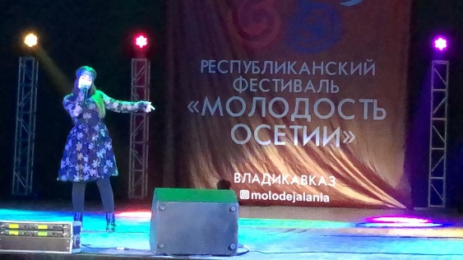
По итогам районного отбора на республиканском этапе конкурса участие приняли Багаева Милена и Тараева Лиана, где они заняли почетные 2 места и приняли участие на итоговом гала-концерте.

